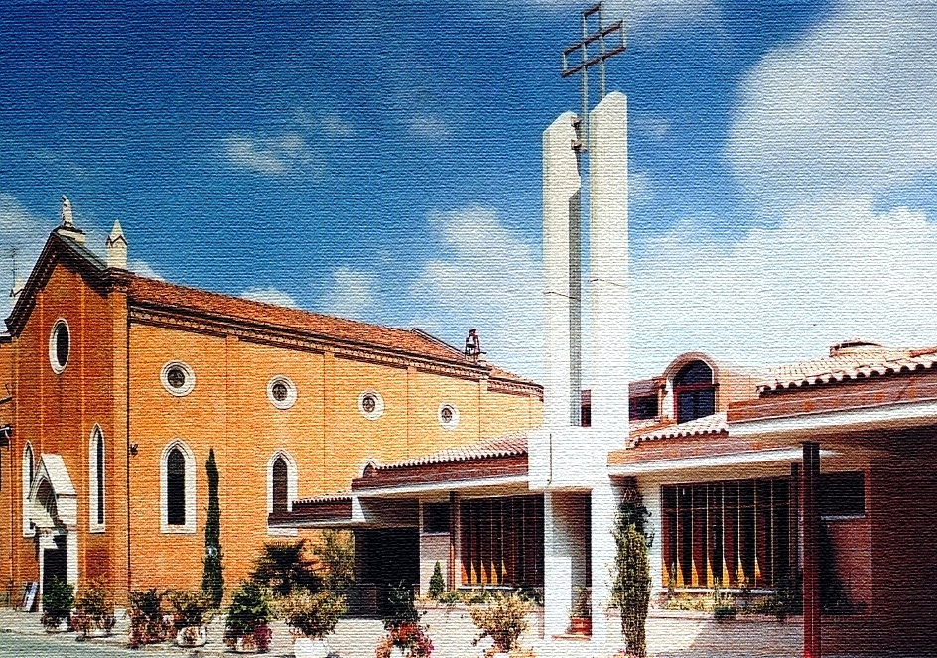

**Canti per la liturgia**

**Parrocchia di**

**S. Teresa del Bambino Gesù**